ЗНАЧЕНИЕ НАВЫКОВ САМООБСЛУЖИВАНИЯ В СОЦИАЛЬНОЙ АДАПТАЦИИ ДЕТЕЙ С ОГРАНИЧЕННЫМИ ВОЗМОЖНОСТЯМИ ЗДОРОВЬЯ
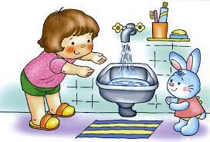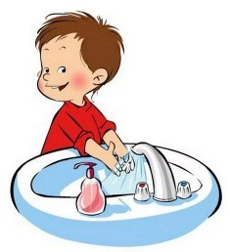
При нормальном развитии ребенок после года уже может осуществить отдельные действия, направленные на себя: надеть и снять шапку, снять носки, варежки, может сам есть ложкой и пить из чашки. Эти умения ребенок приобретает сам, подражая действиям взрослых, ухаживающих за ним. И последующие навыки формируются при непосредственном участии взрослых, которые дают образец действия, одобряют правильный результат и указывают на ошибки, одновременно обучая ребенка контролировать и оценивать свои действия, сверять их с образцом.
У детей с ограниченными возможностями здоровья формирование навыков самообслуживания не происходит самопроизвольно. Препятствием в овладении ребенком простейшими жизненно необходимыми умениями и навыками самообслуживания являются существенные отклонения в развитии моторики у детей уже в младенческом возрасте. Они гораздо позднее своих сверстников начинают тянуться к висящей перед ними игрушке, сидеть, стоять, передвигаться в пространстве. Замедленное развитие двигательной сферы существенно снижает возможности ребенка в ознакомлении с окружающим его предметным миром. Движения детей неловки, плохо координированы, чрезмерно замедленны или, напротив, импульсивны. Он разливает их содержимое, не успев донести до рта, пачкая стол и свою одежду.
Особую сложность представляет для них застегивание и расстегивание пуговиц, а также зашнуровывание ботинок. Эти умения обычно отрабатываются в специальном детском саду с использованием тренажеров. Обучение таким навыкам составляет целое направление работы специалистов и родителей. В основе него лежит специальная программа, учитывающая возможности ребенка на данный момент и ориентирующая на ближайшие задачи.
Владение навыками самообслуживания способствует улучшению эмоционального фона ребенка, так как он не сталкивается с неуспешностью при выполнении действий по уходу за собой. Ребенок чувствует одобрение взрослых, что важно для установления контакта и позитивного восприятия себя. Все это имеет большое значение для успешной социальной адаптации детей.
В процессе обучения ребенка навыкам самообслуживания можно следовать следующим этапам:
1 этап – создание положительного эмоционального настроя;
2 этап – игра с куклой или другой игрушкой;
3 этап – показ действий взрослым и комментирование каждого действия;
4 этап – совместные действия со взрослым;
5 этап – действия по подражанию взрослому;
6 этап – самостоятельные действия ребенка.
Эффективность развития навыков самообслуживания зависит напрямую от регулярности обучения. Каждодневные упражнения обеспечивают более продуктивный результат.

